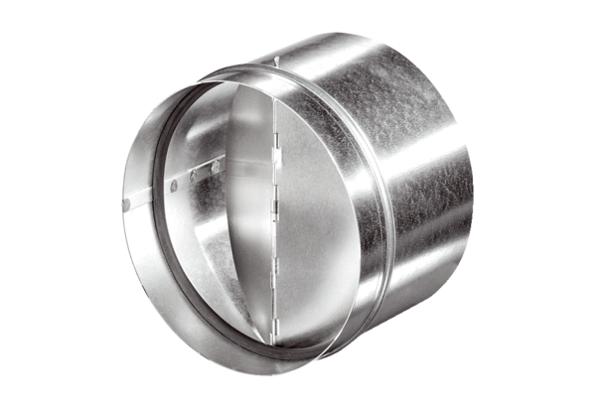Clapet anti-retour automatique AVM 28Unité de conditionnement : 1 pièceGamme: C
Numéro de référence : 0093.0011Fabricant : MAICO

